12月19日，香港新的一天

原创 靖海侯 [靖海侯](javascript:void(0);)

**靖海侯**

微信号 gh_4dc33fb71939

功能介绍 常言所未言

2021-12-18[原文](https://mp.weixin.qq.com/s?__biz=MzU5MDY4MzczMQ==&mid=2247484340&idx=1&sn=bd9b3c950a598d0cd69abf1d5a97cb4e&chksm=fe3bc888c94c419e28a352ae6f2f70e9623b50dfd2a75f542ce446a1ec7ab6f331d22dc7b3f5&scene=27#wechat_redirect&cpage=1)

收录于话题

**12月19日，新一届立法会选举日。此香港政治大事，香港社会重大政治活动，选举过程及结果，均广受关注。**

**新选制再一次落地，“爱国者治港”原则深入实践，几百万市民广泛参与其中，立法会选举日，注定是香港新的一天、特区新的一天、“一国两制”事业新的一天。**

**走到这一天，香港走了近25年。迈过这一步，香港将找到“2047之问”的答案，解除“50年不变”的迷思，找到未来民主发展和社会发展的确定性。**

**12月18日，香港《大公报》刊发“靖海侯”专栏评论文章，半个版，3000多字，剖解此事宜。全文主题，一言以蔽之，就是观照现实与未来，让中央完善香港选举制度的初心走远，使市民可以憧憬将至的美好明天。**

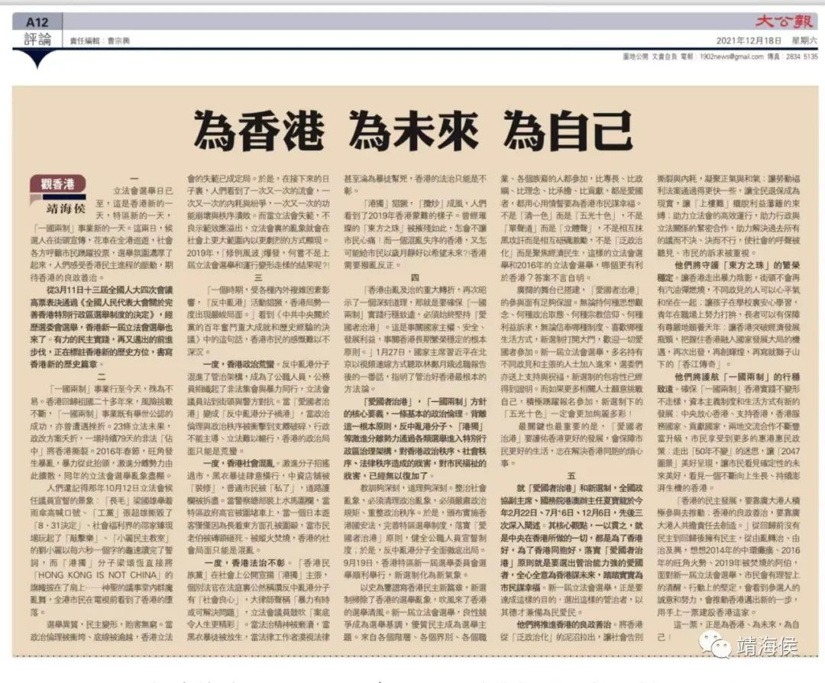

**为香港 为未来 为自己**

**靖海侯**

**一**

　　立法会选举日已至，这是香港新的一天，特区新的一天，「一国两制」事业新的一天。这两日，候选人在街头宣传，花车在全港巡游，社会各方呼吁市民踊跃投票，选举氛围浓厚了起来，人们感受香港民主进程的脉动，期待香港的良政善治。

　　从3月11日十三届全国人大四次会议高票表决通过《全国人民代表大会关于完善香港特别行政区选举制度的决定》，经历选委会选举，香港新一届立法会选举也来了。**有力的民主实践，再又迈出的前进步伐，正在标注香港新的历史方位，书写香港新的历史篇章。**

**二**

　　「一国两制」事业行至今天，殊为不易。香港回归祖国二十多年来，风险挑战不断，「一国两制」事业既有举世公认的成功，亦曾遭遇挫折。23条立法未果，政改方案夭折，一场持续79天的非法「占中」将香港撕裂。2016年春节，旺角发生暴乱，暴力从此抬头，激进分离势力由此扩散，同年的立法会选举乱象尽显。

　　人们还记得那年10月12日立法会候任议员宣誓的景象：「长毛」梁国雄举着雨伞高喊口号、「工党」张超雄撕毁了「8．31决定」、社会福利界的邵家臻现场玩起了「敲击乐」、「小丽民主教室」的刘小丽以每六秒一个字的龟速读完了誓词，而「港独」分子梁颂恒直接将「HONG KONG IS NOT CHINA」的旗帜披在了肩上……神圣的议事堂内群魔乱舞，全港市民在电视前看到了香港的堕落。

**选举异质，民主变形，贻害无穷。当政治伦理被冲垮、底线被逾越，香港立法会的失范已成定局。**于是，在接下来的日子里，人们看到了一次又一次的流会，一次又一次的内耗与纷争，一次又一次的功能崩坏与秩序溃败。而**当立法会失范，不良示范效应溢出，立法会里的乱象就会在社会上更大范围内以更剧烈的方式显现。**2019年，「修例风波」爆发，何尝不是上届立法会选举和运行变形走样的结果呢⁈

**三**

　　「一个时期，受各种内外复杂因素影响，『反中乱港』活动猖獗，香港局势一度出现严峻局面。」看到《中共中央关于党的百年奋斗重大成就和历史经验的决议》中的这句话，香港市民的感慨难以不深沉。

**一度，香港政治荒蛮。**反中乱港分子混进了管治架构，成为了公职人员，公务员组织起了非法集会与暴力同行，立法会议员站到街头与警方对抗。当「爱国者治港」变成「反中乱港分子祸港」，当政治伦理与政治秩序被冲击到支离破碎，行政不能主导、立法难以畅行，香港的政治局面只能是荒蛮。

**一度，香港社会混乱。**激进分子招摇过市，黑衣暴徒肆意横行，中资店铺被「装修」，普通市民被「私了」，道路护栏被拆尽。当警察总部装上水马围栏，当特区政府高官被围堵车上，当一个日本游客仅仅因为长着东方面孔被围殴，当市民老伯被砖头砸死、被纵火焚烧，香港的社会局面只能是混乱。

**一度，香港法治不彰。**「香港民族党」在社会上公开宣扬「港独」主张，个别法官在法庭里公然称赞反中乱港分子有「社会良心」，大律师声称「暴力有时或可解决问题」，立法会议员鼓吹「案底令人生更精彩」。当法治精神被亵渎，当黑衣暴徒被放生，当法律工作者漠视法律甚至沦为暴徒帮凶，香港的法治只能是不彰。

　　「港独」猖獗，「揽炒」成风，人们看到了2019年香港蒙难的样子。曾经璀璨的「东方之珠」被摧残如此，怎会不让市民心痛！而一个混乱失序的香港，又怎可能给市民以岁月静好以希望未来⁈

       香港需要拨乱反正。

**四**

　　「香港由乱及治的重大转折，再次昭示了一个深刻道理，那就是要确保『一国两制』实践行稳致远，必须始终坚持『爱国者治港』。这是事关国家主权、安全、发展利益，事关香港长期繁荣稳定的根本原则。」1月27日，国家主席习近平在北京以视频连线方式听取林郑月娥述职报告后的一番话，指明了管治好香港最根本的方法论。

　　「爱国者治港」，「一国两制」方针的核心要义，一条基本的政治伦理。背离这一根本原则，反中乱港分子、「港独」等激进分离势力通过各类选举进入特别行政区治理架构，对香港政治秩序、社会秩序、法律秩序造成的戕害，对市民福祉的戕害，已经无以复加了。

**教训够深刻，道理够深刻。整治社会乱象，必须清理政治乱象，必须严肃政治规矩、重整政治秩序。**于是，颁布实施香港国安法，完善特区选举制度，落实「爱国者治港」原则，健全公职人员宣誓制度；于是，反中乱港分子全面彻底出局。9月19日，香港特区新一届选举委员会选举顺利举行，新选制化为新气象。

　　以史为鉴谱写香港民主新篇章，新选制扫除了香港的选举乱象，吹风来了香港的选举清风。新一届立法会选举，良性竞争成为选举基调，优质民主成为选举主题。来自各个阶层、各个界别、各个职业、各个族裔的人都参加，比专长、比政纲、比理念、比承担、比贡献，都是爱国者，都用心用情誓要为香港市民谋幸福。**不是「清一色」而是「五光十色」，不是「单声道」而是「立体声」，不是相互抹黑攻讦而是相互砥砺激励，不是「泛政治化」而是聚焦经济民生，这样的立法会选举和2016年的立法会选举，哪个更有利于香港？答案不言自明。**

　　广阔的舞台已搭建，「爱国者治港」的参与面有足够保证。无论持何种思想观念、何种政治取态、何种宗教信仰、何种利益诉求，无论信奉哪种制度、喜欢哪种生活方式，新选制打开大门，欢迎一切爱国者参加。新一届立法会选举，多名持有不同政见和主张的人士加入进来，选委们亦送上支持与祝福，新选制的包容性已经得到证明。而**如果更多相关人士愿意挑战自己，积极踊跃报名参加，新选制下的「五光十色」一定会更加绚丽多彩！**

**最关键也最重要的是，「爱国者治港」要护佑香港更好的发展，会保障市民更好的生活，志在解决香港同胞的烦心事。**

**五**

　　就「爱国者治港」和新选制，全国政协副主席、国务院港澳办主任夏宝龙于今年2月22日、7月16日、12月6日，先后三次深入阐述。其核心观点，一以贯之，就是中央在香港所做的一切，都是为了香港好，为了香港同胞好，落实「爱国者治港」原则就是要选出管治能力强的爱国者，全心全意为香港谋未来，踏踏实实为市民谋幸福。新一届立法会选举，正是要达成这样的目的，选出这样的管治者，以其德才兼备为民爱民。

**他们将推进香港的良政善治。**将香港从「泛政治化」的泥沼拉出，让社会告别撕裂与内耗，凝聚正气与和气；让劳动福利法案通过得更快一些，让全民退保成为现实，让「上楼难」摆脱利益藩篱的束缚；助力立法会的高效运行，助力行政与立法关系的紧密合作，助力解决过去所有的议而不决、决而不行，使社会的呼声被听见、市民的诉求被重视。

**他们将守护「东方之珠」的繁荣稳定。**让香港走出暴力阴影，街头不会再有汽油弹燃烧，不同政见的人可以心平气和坐在一起；让孩子在学校里安心学习，青年在职场上努力打拼，长者可以有保障有尊严地颐养天年；让香港突破经济发展瓶颈，把握住香港融入国家发展大局的机遇，再次出发，再创辉煌，再写就狮子山下的「香江传奇」。

**他们将护航「一国两制」的行稳致远。**确保「一国两制」香港实践不变形不走样，资本主义制度和生活方式有新的发展；中央放心香港、支持香港，香港服务国家、贡献国家，两地交流合作不断丰富升级，市民享受到更多的惠港惠民政策；走出「50年不变」的迷思，让「2047图景」美好呈现，让市民看见确定性的未来美好，看见一个不断向上生长、持续澎湃生机的香港。

　　「香港的民主发展，要靠广大港人积极参与去推动；香港的良政善治，要靠广大港人共担责任去创造。」从回归前没有民主到回归后拥有民主，从由乱转治、由治及兴，想想2014年的中环瘫痪、2016年的旺角火势、2019年被焚烧的阿伯，**面对新一届立法会选举，市民会有理智上的清醒、行动上的坚定，会看到参选人的诚意和努力，会推动香港迈出新的一步，用手上一票建设香港这家。**

**这一票，正是为香港、为未来，为自己！**

靖海侯

**微信扫一扫赞赏作者** **赞赏**

已喜欢，对作者说句悄悄话

取消

**发送给作者**

**发送**

最多40字，当前共字

 人赞赏

上一页 1/3 下一页

长按二维码向我转账

受苹果公司新规定影响，微信 iOS 版的赞赏功能被关闭，可通过二维码转账支持公众号。

### 精选留言

用户设置不下载评论